FORMATIEVE TOETS WEEK 1

**MEDIATHEEK**

Bibliotheken doen er alles aan om in de huidige tijden te kunnen overleven. Naast het uitlenen van boeken en het organiseren van diverse evenementen. Ook hebben ze het oog laten vallen op andere gegevensdragers dan boeken. E-books, Cd’s, Blu-Ray discs kunnen tegenwoordig geleend worden.  
De grote trekpleister momenteel is het uitleningen van films die net op DVD zijn uitgebracht. Daarnaast zijn veel bibliotheken ertoe overgegaan hun naam te wijzigen naar mediatheek. Zo is er ook in de plaats Ter Weksel een mediatheek verschenen.   
Per uitgeleende DVD worden een aantal gegevens vastgelegd. Een aantal gegevens per film met daarbij de gegevens van de klanten die de desbetreffende DVD geleend hebben.  
Als een DVD te laat wordt teruggebracht geldt er per dag een boete, die gelijk is aan de prijs per dag.  
Als extra informatie moet vermeld worden dat iedere film minstens één producer kent.

Er zijn een aantal data zichtbaar:  
Dat_Uit Datum van uitlening  
Dat_Terug Datum waarop DVD moet worden teruggebracht  
Datum_In Datum waarop de DVD wordt ingeleverd

Hieronder staat het overzicht van de uitleningen van de DVD met het nummer 425.

|  |
| --- |
| MEDIATHEEK Ter Weksel  Hoofdstraat 48  1357 TW TER WEKSEL  UITLENINGEN DVD |
| DVDnummer: 425 Regisseurcode: QUETAR  Titel: Once Upon a Time in Hollywood Voornaam: Quentin  Duur: 161 minuten Achternaam: Tarantino  Categorie: KD Producercode: 76  Omschrijving: Komedie/Drama Naam: David Heyman  Prijs per dag €1,50 |
| *Klantnr Naam Dat_Uit Dat_Terug Aantal Bedrag Datum_In Boete Totaal*  432 Wit 05-12-2019 07-12-2019 2 3 09-12-2019 3 6  234 Zwart 12-12-2019 13-12-2019 1 1,50 13-12-2019 0 1,50  246 Rood 24-12-2019 27-12-2019 3 4,50 30-12-2019 4,50 9  642 Groen 04-01-2020 06-01-2020 2 3 06-01-2019 0 3 |
| Opbrengst: *€*19,50 |

Een tweede overzicht is op de volgende pagina te vinden, in de bekende tabelvorm.

|  |  |  |  |  |  |  |  |  |  |  |  |  |  |  |  |  |  |  |  |  |
| --- | --- | --- | --- | --- | --- | --- | --- | --- | --- | --- | --- | --- | --- | --- | --- | --- | --- | --- | --- | --- |
| DVD | Titel | Duur | Cat | Oms | Prijs | R-code | Voor | Achter | PC | Naam | Knr | Naam | Uit | Terug | Aantal | Be-drag | In | Boe  te | Totaal | Op-brengst |
| 425 | Once ….. | 161 | KD | KOM DRA | 1,50 | QUE TAR | Quen-tin | Taran-tino | 76 | David Heyman | 432 | Wit | 5-12-2019 | 7-12-2019 | 2 | 3 | 9-12-2019 | 3 | 6 | 19,50 |
|  |  |  |  |  |  |  |  |  |  |  | 234 | Zwart | 12-12-2019 | 13-12-2019 | 1 | 1,50 | 13-12-2019 | 0 | 1,50 |  |
|  |  |  |  |  |  |  |  |  |  |  | 246 | Rood | 24-12-2019 | 27-12-2019 | 3 | 4,50 | 30-12-2019 | 4,50 | 9 |  |
|  |  |  |  |  |  |  |  |  |  |  | 642 | Groen | 04-01-2020 | 06-01-2020 | 2 | 3 | 06-01-2020 | 0 | 3 |  |

**VRAGEN DEEL A:**

A. Teken een strokendiagram voor de beschreven situatie. **[20]** De volgende regels moeten doorgevoerd worden:

* optionele, niet verplichte kolommen.
* primaire sleutels
* relaties
* Tip: Splits eerst de herhalende groep af en elimineer vervolgens de ongewenste redundantie door opnieuw tabellen af te splitsen.

B. Niet iedere film heeft maar één regisseur. Een bekend duo regisseurs zijn de broers Joel en Ethan Coen. Een beroemde cultfilm van hen is ‘The Big Lebowski’.  
 Pas het strokendiagram zodanig aan dat het mogelijk is een tweetal regisseurs per film op te nemen. Niet elke film heeft twee regisseurs. Zorg ervoor dat er geen redundantie ontstaat. **[7]**

C. Klanten willen soms een film vaker kunnen lenen om welke reden dan ook. Pas het strokendiagram aan dat dit kan worden vastgelegd. **[3]**

**Uitwerking strokendiagram (kladversie)**

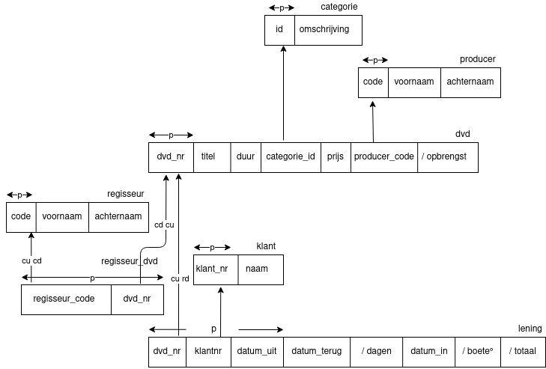**Uitwerking strokendiagram (definitieve versie)**